ЛЕТО – ЛУЧШЕЕ ВРЕМЯ В ЖИЗНИ КАЖДОГО ЧЕЛОВЕКА!
ВРЕМЯ ДЛЯ ЭКСПЕРИМЕНТИРОВАНИЯ!

ОРГАНИЗАЦИЯ ЭКСПЕРИМЕНТАЛЬНОЙ ДЕЯТЕЛЬНОСТИ ДЕТЕЙ
В ЛЕТНИЙ ПЕРИОД.
Автор: Юдина Юлия Вячеславовна
Организация: МБОУ ОЦ «ФЛАГМАН», дошкольное отделение д/с №26
Должность: воспитатель
Населенный пункт: Московская область, г. Одинцово

В детском возрасте ведущим видом деятельности является не только игра, как это принято считать, а в большей части экспериментирование.
Экспериментирование способствует формированию у детей познавательного интереса, развивает наблюдательность. В деятельности экспериментирования ребенок выступает как своеобразный исследователь.
В процессе экспериментирования дошкольник получает возможность удовлетворить присущую ему любознательность, найти ответ на множество интересующих вопросов: Почему? Зачем? Как? Что будет если?

Цель: развитие интереса детей к поисково-экспериментальной деятельности.

Задачи:
- Вызвать интерес к поисковой деятельности.
- Учить детей видеть и выделять проблему эксперимента.
- Принимать и ставить перед собой цель эксперимента.
- Отбирать средства и материалы для самостоятельной деятельности.
- Развивать личностные свойства: целеустремлённость, настойчивость, решительность.
- Обогащать сознание содержательно упорядоченными сведениями о мире.

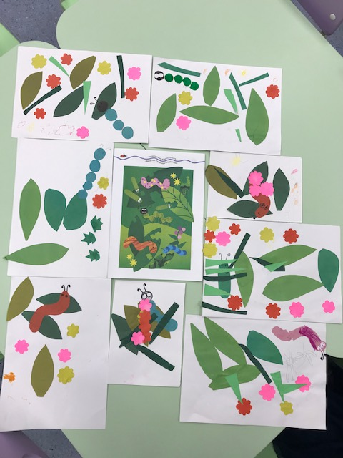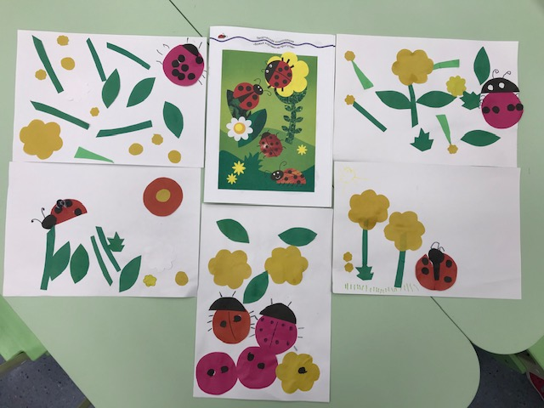

Исследовать, наблюдать, ощущать все ароматы лета мы учимся с ребятами ежедневно. И в этом нам помогают волшебные лупы, баночки, веточки и травинки, одним словом все, что дарит нам волшебный мир экспериментирования.
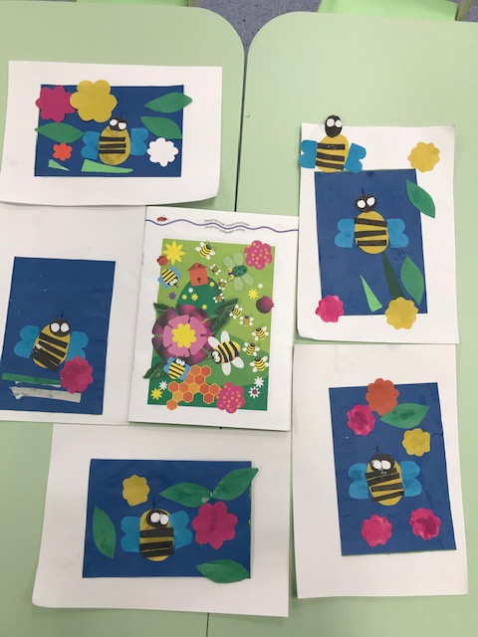

Опыты разнообразны, их можно устроить прямо в саду на участке детского сада например, тема «Растение и среда»: «С водой и без воды», «В тепле и в холоде», «Что есть в почве?», «Может ли растение дышать?», «Во всех ли листьях происходит фотосинтез?» и т.д.
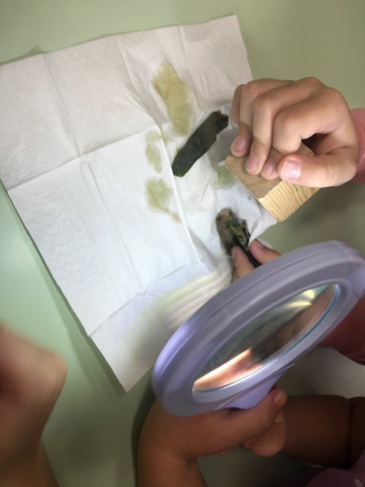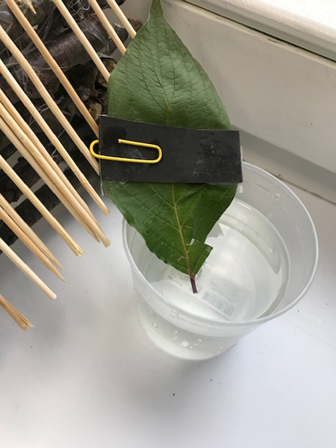
Игры с ветром, водой, песком, травой, камнями и наблюдение за насекомыми – это самое любимое занятие всех дошкольников
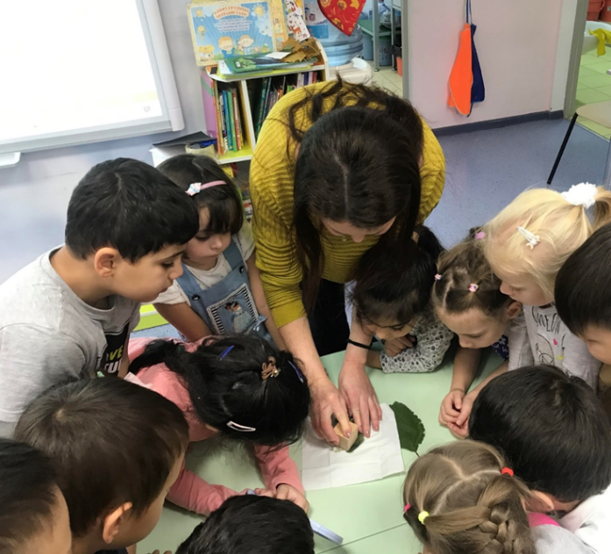
Опыты с солнечными лучами: «Где сильнее греет солнце», «Как появляются солнечные зайчики?», «Разноцветный мир», «Как появляется тень?», «Почему повял цветочек?».
Игры с травой. Составление гербария, закладок из листьев, рисование картин, аппликации. Все это вызывает у детей море позитива и удовлетворения от собственных шедевров.
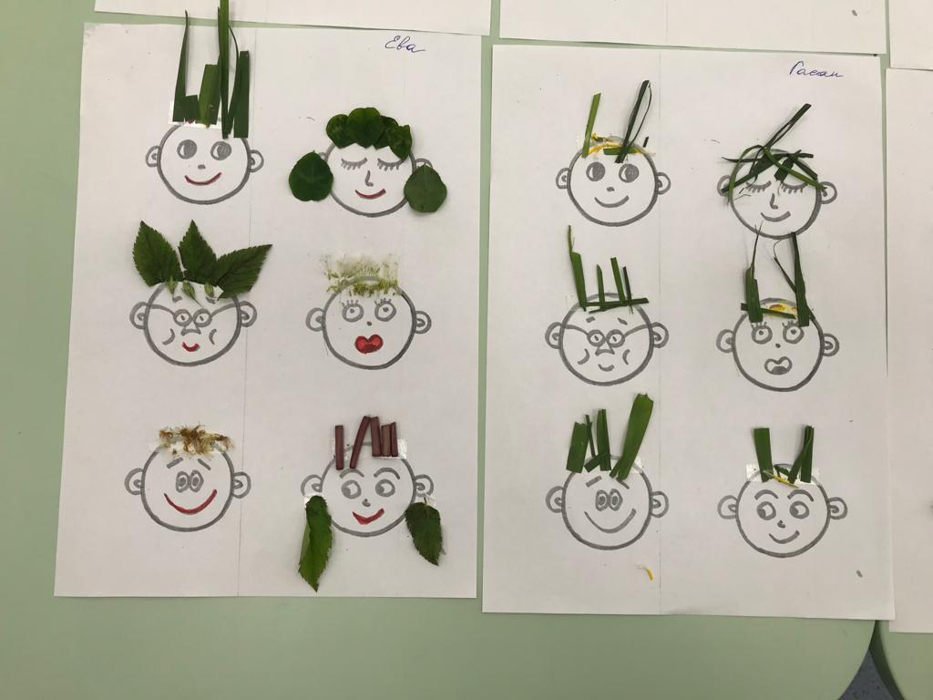

Благодаря экспериментированию с ребятами учимся ставить гипотезы, решать задачи, работать в команде, открывать уже в знакомых явлениях и предметах что-то новое, делать обобщения и выводы. И просто радоваться новому летнему дню!
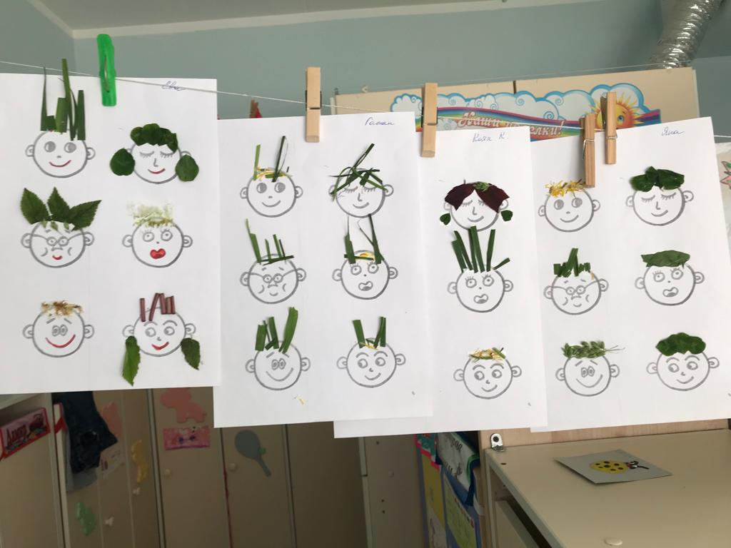

Природа дает нам все, что нужно для развития всех способностей маленькой личности. Желаю удачи

